CHỦ ĐỀ 2: SOẠN THẢO VĂN BẢN
Tiết 15: Chọn kiểu trình bày có sẵn cho đoạn văn bản.

I. YÊU CẦU CẦN ĐẠT
1. Kiến thức
- Chọn được kiểu trình bày có sẵn cho đoạn văn bản;
- Biết cách trình bày văn bản theo nhiều kiểu khác nhau;
- Trình bày được đoạn văn bản theo nhiều kiểu khác nhau.
2. Năng lực
2.1. Năng lực chung
- Năng lực tự chủ, tự học: Học sinh có khả năng đọc sách giáo khoa để chọn được kiểu trình bày có sẵn cho đoạn văn bản.
- Năng lực giao tiếp và hợp tác: Học sinh hoạt động nhóm hoàn thành nhiệm vụ học tập.
- Năng lực giải quyết vấn đề và sáng tạo: Học sinh tự chọn kiểu trình bày mà em thích
2.2. Năng lực riêng
- Biết chọn kiểu trình bày có sẵn trong danh mục.
- Soạn thảo văn bản theo yêu cầu của giáo viên.
3. Phẩm chất
Nhân ái: Thể hiện sự cảm thông và sẳn sàng giúp đỡ bạn trong quá trình thảo luận nhóm.
II. ĐỒ DÙNG DẠY HỌC
1. Giáo viên: Giáo án, máy tính, máy chiếu, phòng máy cài phần mềm học tập.
2. Học sinh: SGK, vở ghi.
III. CÁC HOẠT ĐỘNG DẠY HỌC
TG | Hoạt động của Giáo viên | Hoạt động của Học sinh
3’ | 1. KHỞI ĐỘNG
 | - Ổn định lớp.  - Tổ chức cho HS chơi trò chơi: chuyền thư.  - Giới thiệu bài: | - HS ổn định phòng máy  - Tham gia chơi theo hướng dẫn.
10’ | 2. HOẠT ĐỘNG HÌNH THÀNH KIẾN THỨC
 | - GV hướng dẫn HS cách chọn kiểu trình bày có sẵn.  - Mở một văn bản.  - Cho HS tìm hiểu theo nhóm đôi cách chọn kiểu có sẵn cho đoạn văn bản và lợi ích của việc chọn kiểu trình bày có sẵn cho văn bản?  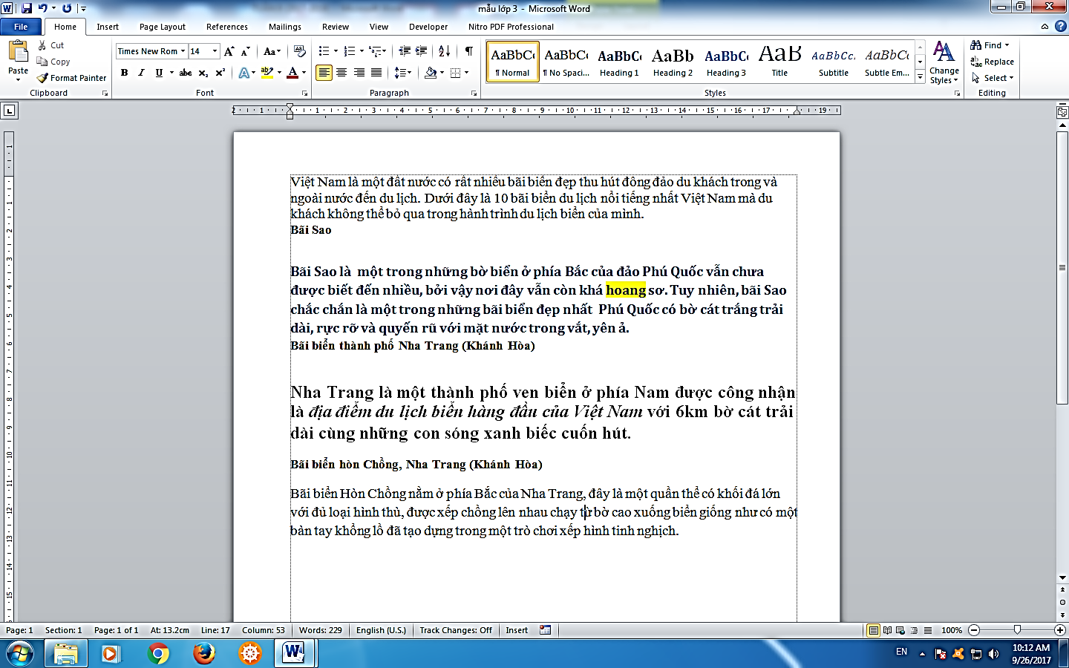  - Gọi đại diện các nhóm trình bày và chia sẻ.  - GV chốt lại. Chọn kiểu trình bày có sẵn cho đoạn văn bản tiết kiệm được thời gian định dạng vì kiểu có sẵn đã được định dạng như: Phông chữ, màu chữ, cỡ chữ. | - HS lắng nghe  - HS thực hành mở một văn bản có sẵn đã soạn thảo ở những tiết trước.  - HS tìm hiểu theo nhóm đôi cách chọn kiểu có sẵn cho đoạn văn bản và lợi ích của việc chọn kiểu trình bày có sẵn cho văn bản  - HS trình bày kết quả nhóm và chia sẻ. Cách chọn kiểu có sẵn cho đoạn văn bản  B1: Nháy chuột vào đoạn cần chọn kiểu trình bày  B2: Nháy chọn mẫu có sẵn  - HS trả lời lợi ích của việc chọn kiểu trình bày có sẵn cho đoạn văn bản là nhanh, tiện lợi.
15’ | 3. LUYỆN TẬP
 | - Cho HS thực hành mục 1 và 2 SGK trang 45 luyện tập các thao tác chọn kiểu trình bày khác nhau.  - GV nhận xét, tuyên dương. | - HS thực hành mục 1 và 2 trong SGK trang 45  - HS báo cáo kết quả đã làm được
7’ | 4. VẬN DỤNG
 | Vận dụng  - Em và bạn cùng xem bài trình bài của nhau, rồi nhận xét xem bài nào trình bày rõ ràng, đẹp mắt hơn.  Củng cố  - Tóm tắt nội dung chính của bài.  - GV yêu cầu HS về nhà thực hành gõ bài văn tả cây ăn quả rồi chọn kiểu trình bày cho từng đoạn.  - Chuẩn bị bài sau | - HS đọc ghi nhớ trong sách.  - HS về nhà thực hành gõ bài văn tả cây ăn quả rồi chọn kiểu trình bày cho từng đoạn.  - Chuẩn bị bài sau.
IV. ĐIỀU CHỈNH SAU BÀI DẠY
……………………………………………………………………………………….
……………………………………………………………………………………….
……………………………………………………………………………………….
……………………………………………………………………………………….

--------------------------------------------------------

TIẾT 16: CHỌN KIỂU TRÌNH BÀY CÓ SẴN CHO ĐOẠN VĂN BẢN.

I. YÊU CẦU CẦN ĐẠT
1. Kiến thức
- Chọn được kiểu trình bày có sẵn cho đoạn văn bản;
- Biết cách trình bày văn bản theo nhiều kiểu khác nhau;
- Trình bày được đoạn văn bản theo nhiều kiểu khác nhau.
2. Năng lực
2.1. Năng lực chung
- Năng lực tự chủ, tự học: Học sinh có khả năng đọc sách giáo khoa để chọn được kiểu trình bày có sẵn cho đoạn văn bản.
- Năng lực giao tiếp và hợp tác: Học sinh hoạt động nhóm hoàn thành nhiệm vụ học tập.
- Năng lực giải quyết vấn đề và sáng tạo: Học sinh tự chọn kiểu trình bày mà em thích
2.2. Năng lực riêng
- Biết chọn kiểu trình bày có sẵn trong danh mục.
- Soạn thảo văn bản theo yêu cầu của giáo viên.
3. Phẩm chất
Nhân ái: Thể hiện sự cảm thông và sẳn sàng giúp đỡ bạn trong quá trình thảo luận nhóm.
II. ĐỒ DÙNG DẠY HỌC
1. Giáo viên: Giáo án, máy tính, máy chiếu, phòng máy cài phần mềm học tập.
2. Học sinh: SGK, vở ghi.
III. CÁC HOẠT ĐỘNG DẠY HỌC
TG | Hoạt động của Giáo viên | Hoạt động của Học sinh
2’ | 1. KHỞI ĐỘNG
 | - Ổn định lớp  - Cho HS hát một bài. | - Ổn định vào phòng máy  - Hát
10’ | 2. HOẠT ĐỘNG HÌNH THÀNH KIẾN THỨC
 | - Cho HS thực hành bài 3 theo nhóm đôi.  - Quan sát, giúp đỡ.  - Chiếu một số bài, mời HS báo cáo và chia sẻ.  - Nhận xét và khen. | - Thực hành bài 3 theo nhóm đôi.  - Các nhóm báo cáo và chia sẻ.
20’ | 3. LUYỆN TẬP
 | - GV tổ chức cho HS tham gia cuộc thi “Ai nhanh hơn” yêu cầu HS soạn thảo và trình bày văn bản theo yêu cầu bài 1 và 2. Làm xong báo cáo kết quả với GV.  - Quan sát, giúp đỡ HS (nếu cần).  - Chiếu bài, cho HS bình chọn bài.  - Nhận xét và khen HS làm tốt.  - Qua bài học hôm nay giúp em nắm được điều gì? | - HS thực hành soạn thảo văn bản với tiêu đề “Quê hương em”. Nội dung: Mô tả về nơi em và gia đình sinh sống:  + Tên xã, thị xã, tỉnh;  + Mô tả đặc điểm về tự nhiên, văn hóa, kinh tế, xã hội;  + Các nét nổi bật của quê hương em.  + Kết luận: Nêu cảm nghĩ của em về quê hương.  + Sau đó điều chỉnh kiểu trình bày các đoạn văn bản vừa soạn theo ý em (sử dụng các thao tác đã học).  - Bình chọn bài soạn nhanh, đúng chủ đề, đẹp.  - HS trả lời (sử dụng các kiểu trình bày có sẵn giúp em trình bày văn bản nhanh hơn).
3’ | 4. VẬN DỤNG
 | - GV yêu cầu HS về nhà thực hành gõ một bài văn tả cánh đồng và chọn kiểu trình bày cho từng đoạn.  - Chuẩn bị bài sau | - HS về nhà thực hành gõ một bài văn tả cánh đồng và chọn kiểu trình bày cho từng đoạn.  - Chuẩn bị bài sau
IV. ĐIỀU CHỈNH SAU BÀI DẠY
……………………………………………………………………………………….
……………………………………………………………………………………….
……………………………………………………………………………………….

